Édition 2
30 avril 2021
Commission d’Experts pour le Contrôle du Bâtiment
de la Conférence des Ministres de la Construction
Directive type concernant les exigences relatives
aux techniques de protection incendie des installations de ventilation
(Modèle directive système de ventilation M-LüAR)
Version: 29 Septembre 2005,
telle que modifiée en dernier lieu par la décision de
Commission pour la Supervision de la Construction du 3 septembre 2020
Communications officielles
Directive type concernant les exigences relatives aux techniques de protection incendie des installations de ventilation (Muster-Lüftungsanlagen-Richtlinie M-LüAR)
Version: 29 Septembre 2005, telle que modifiée en dernier lieu par la décision de la Commission d’Experts pour la Supervision de la Construction du 3 septembre 2020

Communication Officielle n° 2/JJ.MM.2021

Information juridique

Éditeur:
Institut allemand pour la Technologie de Construction (DIBt)
représenté par le Président
Dipl.-Ing. Gerhard Breitschaft
Kolonnenstrasse 30 B
10829 Berlin

Tél.: + 49 30 787 30-0
Fax: + 49 30 787 30-320
Adresse électronique: dibt@dibt.de
www.dibt.de

Directeur de rédaction:
Dr.-Ing. Doris Kirchner

Avis de publication: Les Communications Officielles de la DIBt paraissent de manière irrégulière.
Elles sont publiées sur Internet à l’adresse www.dibt.de et sont disponibles gratuitement.

Table des matières
1 Champ d’application 6
2 Définitions 6
3 Exigences relatives au comportement au feu des matériaux de construction 6
3.1 Exigences de base 6
3.2 Utilisation de matériaux de construction inflammables 6
3.2.1 Conduits d'aération 6
3.2.2 Revêtements, habillages et couches isolantes 7
3.2.3 Petits composants localisés des systèmes de ventilation 7
3.2.4 Autres éléments de construction et équipements d'installations de ventilation 7
4 Exigences relatives à la résistance au feu de conduits d'aération et de dispositifs coupe-feu d'installations de ventilation 8
4.1 Exigences de base 8
4.2 Consignes à appliquer et à exécuter pour l'utilisation 8
5 Exigences relatives à l'installation de conduits d'aération 9
5.1 Sélection et disposition des composants 9
5.1.1 Conduits d'aération présentant un risque élevé d'incendie, d'explosion ou de pollution et de contamination chimique 9
5.1.2 Sorties de conduits d'air extérieur et d'évacuation d'air vicié 9
5.1.3 Systèmes d'amenée d'air 10
5.1.4 Systèmes de circulation d'air 10
5.1.5 Conduits d'aération et autres installations 10
5.2 Pose de conduits d'aération 11
5.2.1 Toutes les sections de conduits 11
5.2.1.1 Limitation des forces 11
5.2.1.2 Traversée d'éléments de construction formant compartiment résistants au feu 11
5.2.1.3 Distances avec les produits de construction inflammables 11
5.2.2 Tronçons de conduits devant être résistants au feu 12
5.2.3 Conduits à l'air libre 12
5.2.4 Conduits d'aération au-dessus de faux-plafonds 12
5.2.5 Protection incendie dans les combles 12
6 Équipement de traitement de l'air et centrales de ventilation 12
6.1 Réchauffeurs d'air 12
6.2 Filtres, humidificateurs par contact et pare-gouttes 13
6.3 Installations de récupération de chaleur 13
6.4 Centrales de ventilation pour ventilateurs et équipements de traitement de l'air 13
6.4.1 Exigences de base 13
6.4.2 Éléments de construction, planchers et ouvertures des centrales de ventilation 13
6.4.3 Sorties de centrales de ventilation 13
6.4.4 Conduits d'aération dans des centrales de ventilation 14
7 Installations de ventilation pour des utilisations particulières 14
7.1 Installations de ventilation pour l'aération et la ventilation de logements et d'unités d'exploitation fermées de 200 m² maximum 14
7.2 Installations de ventilation comportant des ventilateurs pour la ventilation des salles de bains et des toilettes (installations de ventilation pour salles de bains et WC) 15
7.3 Ventilation de cuisines non industrielles 16
8 Conduits d'évacuation d'air de cuisines industrielles ou d'équipements comparables, à l'exception des cuisines de préparation de plats froids 16
8.1 Matériaux de construction et résistance au feu des conduits d'évacuation d'air 16
8.2 Ventilateurs 16
8.3 Étanchéité aux graisses des conduits d'évacuation d'air 17
8.4 Prévention des pollutions; ouvertures de nettoyage 17
9 Évacuation commune de l'air vicié des cuisines et des fumées des foyers 17
9.1 Exigences de base 17
9.2 Air vicié des cuisines et fumées des foyers à combustibles gazeux 17
9.3 Air vicié des cuisines et fumées des appareils de cuisson à combustibles solides 18
10 Exigences relatives aux installations de ventilation dans des bâtiments spéciaux 18
Représentations schématiques 19

Champ d’application
La présente directive s'applique à la protection incendie des installations de ventilation soumises aux exigences définies de l'article 41 MBO.
Elle ne s'applique pas aux installations de transport fonctionnant à l'air (par exemple, aspiration de copeaux, installations de courrier pneumatique).

Pour l'utilisation de produits de construction et l'application de types de construction pour la construction d'installations de ventilation, les dispositions de la loi relative aux réglementations en matière de construction et les règlements spécifiques des Règles Administratives Types relatives aux Règlementations Techniques en matière de Construction (MVV TB) [Muster-Verwaltungsvorschrift Technische Baubestimmungen] dans la version actuellement en vigueur sont déterminantes.

Définitions
Au sens de la présente directive, les installations de ventilation sont également des installations de climatisation, des installations de traitement de l'air ambiant et des chauffages à air chaud.

Les installations de ventilation sont constituées de conduits d'aération et de tous les éléments et équipements nécessaires à leur fonctionnement.

Les conduits d'aération sont constitués de tous les éléments traversés par l'air, tels que les tubes, raccords et canaux d'aération, les amortisseurs de bruit, les ventilateurs, les équipements de traitement de l'air, les clapets coupe-feu et autres dispositifs coupe-feu contre la propagation du feu et de la fumée et les dispositifs coupe-feu contre la propagation de la fumée (clapets pare-fumée) ainsi que de leurs raccordements, fixations, couches isolantes, enveloppes de protection incendie, pare-vapeur, films, revêtements et habillages.

Exigences relatives au comportement au feu des matériaux de construction

Exigences de base
Les conduits d’aération ainsi que leurs habillages et matériaux isolants doivent être constitués de matériaux de construction ininflammables. Les matériaux de construction inflammables sont autorisés si le conduit d'aération ne contribue pas à la naissance et à la propagation de l'incendie.

En cas de combinaison de matériaux de construction, il faut tenir compte de l'effet d'interaction conformément aux indications contenues dans les preuves de l'aptitude à l'utilisation.

Utilisation de matériaux de construction inflammables

Conduits d'aération
L'utilisation des matériaux de construction difficilement inflammables est autorisée pour:

- les conduits d'aération que ne traversent pas des éléments de construction soumis, pour des raisons d'étanchéité, à une exigence de résistance au feu pour assurer un effet coupe-feu,
- les conduits d'aération comportant des clapets coupe-feu au passage à travers des éléments de construction soumis, pour des raisons d'étanchéité, à une exigence de résistance au feu pour assurer un effet coupe-feu; les clapets coupe-feu doivent être au moins ignifuges; les exigences plus sévères relatives à la résistance au feu définie par les sections 4 à 6 ne sont pas affectées ou
- les conduits d'aération qui sont au moins ignifuges (matériaux difficilement inflammables, cependant uniquement pour la coque intérieure) et les conduits d'aération posés dans une gaine au moins ignifuge; les exigences plus sévères relatives à la résistance au feu définie par les sections 4 à 6 ne sont pas affectées.

Par dérogation à la phrase 1, nº 1 et 2, les matériaux de construction inflammables ne sont pas autorisés pour les conduits d'aération

  - situés dans les cages d'escaliers nécessaires, les locaux situés entre les cages d'escaliers nécessaires et les sorties à l'air libre, les couloirs nécessaires, sauf si ces conduits sont au moins ignifuges ou
  - au-dessus de faux-plafonds qui doivent assurer une protection incendie à des éléments porteurs.

Par dérogation à la phrase 1, nº 1 à 3, les matériaux de construction inflammables ne sont pas autorisés pour les conduits d'aération dans lesquels

- de l'air est transporté à des températures supérieures à 85 °C ou
- des substances inflammables peuvent se déposer en quantité importante (par exemple conduits d'évacuation d'air de cuisines industrielles, installations de ventilation de locaux dans des entreprises de traitement du bois).

Revêtements, habillages et couches isolantes
La section 3.2.1 s'applique par analogie aux couches isolantes, pare-vapeurs, films, revêtements et habillages de conduits d'aération. À la place de matériaux de construction difficilement inflammables, il est permis d'utiliser, pour les pare-vapeurs, les films et les revêtements d'une épaisseur maximale de 0,5 mm, des matériaux normalement inflammables après montage.

Les pare-vapeurs, les films et les revêtements en matériaux inflammables d'une épaisseur supérieure à 0,5 mm peuvent traverser des éléments de construction soumis à une exigence de résistance au feu pour assurer un effet coupe-feu.

Petits composants localisés des systèmes de ventilation
Des matériaux combustibles peuvent être utilisés pour les composants localisés, tels que ceux des équipements de mouvement et de conditionnement de l’air ou des dispositifs de commande des systèmes de ventilation, ainsi que pour de petites pièces, telles que les poignées de fonctionnement, les joints d’étanchéité, les roulements et les équipements de mesure.

Il en va de même de lignes électriques et de conduites pneumatiques si elles sont disposées en dehors de conduits d'aération et si elles sont amenées de l'extérieur dans des conduits d'aération, par le trajet le plus court, jusqu'aux équipements appartenant à l'installation de ventilation.

Les entrées et les sorties de conduits d'aération peuvent être en matériaux de construction inflammables.

Autres éléments de construction et équipements d'installations de ventilation
Pour les autres éléments de construction et équipements, les matériaux de construction inflammables ne peuvent être utilisés qu'en respectant les exigences des sections 5.2.3, 6.2 et 6.4.4 suivantes ainsi que les représentations schématiques correspondantes .

Exigences relatives à la résistance au feu de conduits d'aération et de dispositifs coupe-feu d'installations de ventilation

Exigences de base
Les exigences en matière de construction visant à empêcher la pénétration de fumée sont considérées comme satisfaites si les exigences des sections 5 à 8 suivantes sont respectées et si les installations de ventilation sont conçues conformément aux représentations schématiques des figures 1 à 6 et à leurs légendes.

La résistance au feu des clapets coupe-feu doit correspondre à la résistance au feu prescrite des composants traversés par les conduits d’aération (voir MVV TB, annexe 14, section 6, tableau 5) ou à la résistance au feu des conduits d'aération, et dans le cas d'une réalisation nécessaire selon le type de construction résistant au feu, à la résistance au feu la plus élevée prescrite pour les éléments coupe-feu qu'ils traversent.

Dans des couloirs nécessaires à cloisons ignifuges, des conduits d'aération ignifuges en tôle d'acier, sans ouvertures, avec des suspensions en acier, sont suffisants, voir figures 3.1 et 3.2. Le conduit d'aération ne peut relier que des zones qui ne doivent pas être séparées les unes des autres en termes de protection incendie.

Consignes à appliquer et à exécuter pour l'utilisation
Pour prévenir toute propagation du feu et de la fumée, seuls les clapets coupe-feu doivent être utilisés dans les éléments de construction formant compartiment soumis à des exigences relatives à la résistance au feu, qui présentent les caractéristiques de puissance ou satisfont aux exigences suivantes:

Seuls les clapets coupe-feu constitués essentiellement de matériaux de construction ininflammables peuvent être utilisés.

La température nominale de déclenchement du dispositif de déclenchement thermique des clapets coupe-feu ne doit pas dépasser 72 °C; et 95 °C dans les conduits d'aération des chauffages à air chaud.

Les clapets coupe-feu munis d'un élément anti-retour mécanique et à moteur, qui doivent aussi être ouverts ou fermés en fonction des besoins et indépendamment de la fonction de protection, ne peuvent être utilisés dans les conduits d'aération d'installations de ventilation, y compris des chauffages à air chaud, que si la preuve de la durabilité de la sécurité de fonctionnement pour au moins 10 000 actionnements a été apportée.

Les clapets coupe-feu munis d'un élément anti-retour mécanique ne peuvent être utilisés dans les conduits d'aération d'installations de ventilation, y compris des chauffages à air chaud, que s'ils respectent la position d'un axe de l'élément anti-retour mécanique, qui a été prouvée par le biais de l'essai de résistance au feu conformément à EN 1366-2.

Les clapets coupe-feu peuvent de plus être contrôlés, en vue du déclenchement thermique, à l'aide de dispositifs de détection qui réagissent à la fumée (dispositifs de détection de fumée), si la preuve de l'aptitude à l'utilisation a été apportée pour ces dispositifs de détection de fumée. Les dispositifs de détection de fumée doivent pouvoir être raccordés au clapet coupe-feu correspondant et être installés dans des conduits d'aération.

Pour l'utilisation de clapets coupe-feu, les spécifications des produits détaillées, élaborées par le fabricant ou son représentant, doivent être respectées (instructions de montage et d'utilisation). Cela comprend aussi les indications nécessaires relatives à la mise en service, l'inspection, la maintenance, le dépannage ainsi que le contrôle du fonctionnement du clapet coupe-feu fournies dans la notice par le fabricant ou son représentant.

Exigences relatives à l'installation de conduits d'aération

Sélection et disposition des composants

Conduits d'aération présentant un risque élevé d'incendie, d'explosion ou de pollution et de contamination chimique
Les conduits d'aération dans lesquels des quantités importantes de substances inflammables peuvent se déposer (par exemple, conduits d'évacuation d'air de hottes aspirantes) ou qui servent à l'aération de locaux présentant un risque élevé d'incendie ou d'explosion, ne doivent pas être raccordés entre eux et avec d'autres conduits d'aération, sauf si la propagation du feu et de la fumée est empêchée par des clapets coupe-feu appropriés.

Les conduits d'évacuation, par lesquels l'air contaminé par des éléments chimiques doit être évacué selon l'usage prévu, doivent être réalisés avec la résistance au feu la plus élevée prescrite pour assurer un effet coupe-feu pour les éléments de construction formant compartiment qu'ils traversent (voir figure 4).

Autrement, il faut prévoir des clapets coupe-feu, dont la preuve de l'aptitude à l'utilisation a aussi été apportée pour une charge de ce type, dans ces éléments de construction d'au moins de la classe de résistance au feu correspondante.

En outre, aucune réserve n'est émise quant à l'utilisation de clapets coupe-feu dans des sorbonnes de laboratoire si les valeurs AGW (valeurs limites d'exposition professionnelle TRGS 900) sont respectées dans l'air évacué et si aucune réserve n'a été formulée quant aux matériaux utilisés par le fabricant de clapets coupe-feu.

Sorties de conduits d'air extérieur et d'évacuation d'air vicié
Les ouvertures pour l'air extérieur et l'air vicié (sorties) de conduits d'aération par lesquelles des gaz de combustion parviennent à l'air libre, doivent être disposées ou conçues de telle manière que le feu ou la fumée ne puissent parvenir par elles à d'autres étages, espaces coupe-feu, unités d'exploitation, cages d'escaliers nécessaires, locaux situés entre les cages d'escalier nécessaires et les sorties à l'air libre ou à des couloirs nécessaires. Cette prescription est considérée comme appliquée si l'une des exigences suivantes est respectée:

- Les ouvertures doivent être à une distance d'au moins 2,5 m de fenêtres, d'autres ouvertures dans les murs extérieurs, de murs extérieurs contenant des matériaux de construction inflammables et d'habillages correspondants; cette règle ne s'applique pas au lattis de bois de façades à ventilation arrière.
Une distance aux fenêtres et autres ouvertures similaires dans les murs n'est pas nécessaire si ces ouvertures sont protégées par rapport à la sortie par des éléments de construction en matériaux de construction ininflammables, en saillie de 1,5 m, résistants au feu (selon les plafonds) et sans ouvertures.
Les sorties de conduits d'aération au-dessus du toit doivent dépasser d'au moins 1 m les éléments de construction en matériaux de construction inflammables ou en être éloignées de 1,5 m – distance mesurée horizontalement. Ces distances ne sont pas nécessaires si ces matériaux de construction sont protégés contre les risques d'incendie par les surfaces extérieures des conduits d'aération jusqu'à une distance minimale de 1,5 m (par exemple, par une couche de gravier d'au moins 5 cm d'épaisseur ou une dalle de béton à joints étanches d'au moins 3 cm d'épaisseur).
- Les sorties de conduits d'aération sont sécurisées par des clapets coupe-feu.

Systèmes d'amenée d'air
Les systèmes d'amenée d'air ne doivent pas propager de la fumée dans le bâtiment.
La propagation de fumée par l'air extérieur doit être empêchée par des clapets coupe-feu dotés de dispositifs de détection de fumée ou par des clapets pare-fumée.
Les clapets ne sont pas nécessaires si l'aspiration de fumée peut être exclue en raison de la disposition de l'ouverture d'air extérieur.

Systèmes de circulation d'air
Dans les installations de ventilation à circulation d'air, l'amenée d'air doit être protégée contre la pénétration de fumée provenant de l'air évacué par des clapets coupe-feu dotés de dispositifs de détection de fumée ou par des clapets pare-fumée.

Les dispositifs de détection de fumée peuvent être montés, à cette fin, dans le conduit de reprise ou dans le conduit d'évacuation d'air. Ils peuvent cependant être disposés aussi dans le conduit d'amenée d'air après le confluent de l'air extérieur et de l'air de circulation si l'aspiration d'air extérieur doit être simultanément protégée contre la pénétration de fumée.

Le montage de dispositifs de détection de fumée ne doit pas nuire à leur efficacité par des effets de dilution.

Lorsque les dispositifs de détection de fumée sont déclenchés, les ventilateurs doivent être arrêtés, si la poursuite de leur fonctionnement n'agit pas contre la propagation de la fumée.

Conduits d'aération et autres installations
La section des conduits d'aération conduisant l'air doit uniquement comporter des équipements d'installations de ventilation et des conduits correspondants. Ces conduits ne doivent pas transporter de substances inflammables ou toxiques (par exemple, combustibles, caloporteurs organiques ou liquides pour systèmes hydrauliques), ni de substances à des températures supérieures à 110 °C; les conduits qui alimentent de l'extérieur des caloporteurs à des températures supérieures, sur le trajet le plus court, vers des réchauffeurs d'air sont cependant autorisés.

Dans des gaines et des canaux correspondant à la classe de résistance au feu L 30/60/90 selon la norme DIN 4102-4:2016-05, section 11.2 ou à des classifications équivalentes à vocation européenne, il est permis de poser, en plus des conduits d'aération, des conduites pour l'eau, les eaux résiduaires et la vapeur d'eau jusqu'à 110 °C ainsi que pour l'air comprimé, si elles sont constituées de matériaux ininflammables, y compris les éventuelles couches d’isolation. Une séparation coupe-feu (voir figure 1.2, disposition 2) n'est pas nécessaire entre la gaine et la centrale de ventilation). Les traversées de la gaine à la centrale de ventilation doivent être scellées hermétiquement.

En outre, dans les gaines et canaux dont les cloisons correspondent à la classe de résistance au feu F 30/60/90 ou à des classifications équivalentes à vocation européenne (résistance au feu selon la section 4.1) et dont les ouvertures dans ces murs comportent des fermetures étanches (par exemple avec une butée périphérique) de la même résistance au feu que les cloisons, d'autres installations (par exemple, inflammables) sont aussi autorisées en plus des conduits d'aération, si tous les conduits d'aération d'entrée et de sortie sont protégés dans les zones de passage (également vers la centrale de ventilation) par des clapets coupe-feu (voir image 1.2, disposition 1). La nécessité de mesures de protection incendie pour ces autres installations n'est pas affectée.

Pose de conduits d'aération

Toutes les sections de conduits

Limitation des forces
Les conduits d'aération doivent être posés ou réalisés de telle manière que leur échauffement sous l'effet d'un incendie n'exerce pas de forces considérables sur des murs et des piliers porteurs ou nécessairement résistants au feu.

Cette exigence est respectée si des conduits d'aération en acier disposent de possibilités de dilatation suffisantes d'environ 10 mm par mètre linéaire.

Pour d'autres matériaux de construction des conduits d’aération, tels que des aciers fortement alliés et des métaux non ferreux, il faut tenir compte de leur coefficient de dilatation linéaire.

Dans le cas d'un serrage des conduits des deux côtés, l'exigence de la phrase 1 est respectée si:

- les conduits sont conçus de telle manière qu'ils ne possèdent pas de rigidité longitudinale importante (par exemple tubes spiralés avec raccords à emboitement jusqu'à 250 mm de diamètre ou tubes flexibles),
- des modifications de longueur dues à des coudes ou à des distorsions dans les conduits d'aération peuvent être absorbées par des déformations des conduits (par exemple, flexions) (voir figure 5) ou
- si des compensateurs (par exemple, raccords en toile à voile) sont utilisés (force de réaction < 1 kN).

Traversée d'éléments de construction formant compartiment résistants au feu
Les tronçons de conduits qui pontent des tronçons à séparer par une protection incendie, doivent être réalisés pour les éléments de construction formant compartiment traversés avec la résistance au feu la plus élevée prescrite pour assurer un effet coupe-feu; sinon il faut prévoir des clapets coupe-feu dans les éléments de construction (représentations schématiques 1.1 [voir figure 1.1 à figure 1.4] et 1.2).
Les clapets coupe-feu ne peuvent être installés à l'extérieur de ces composants que si la séparation coupe-feu des sections est maintenue.

Si des conduits d'aération peuvent traverser, sans clapets coupe-feu, des éléments de construction formant compartiment soumis à une prescription de résistance au feu, les sections d'ouvertures restantes doivent être scellées hermétiquement et dans l'épaisseur de ces éléments avec des matériaux de construction minéraux ininflammables. Les scellements en fibres minérales avec un point de fusion > 1 000 °C jusqu'à une largeur de fente maximale de la section d'ouverture restante de 50 mm sont considérés comme appropriés, sans autre preuve. Le scellement ne doit pas être réduit par d'autres installations. Dans le cas de conduits d'aération résistants au feu, la résistance au feu des conduits doit aussi être établie dans les éléments de construction formant compartiment résistants au feu.

Dans le cas de conduits de ventilation ignifuges, la résistance au feu des conduits doit également être fournie dans les éléments ignifuges de fermeture des locaux.

Distances avec les produits de construction inflammables
Les sections de conduits dont les surfaces extérieures peuvent atteindre, en service, des températures supérieures à 85 °C, doivent être distantes d'au moins 40 cm d'éléments de construction non protégés, limitrophes par leur surface, contenant des matériaux de construction inflammables.

Tronçons de conduits devant être résistants au feu
Les tronçons de conduits devant être résistants au feu doivent être fixés à des composants présentant une résistance au feu correspondante.

Conduits à l'air libre
Des sections de conduits à l'air libre traversées par des gaz de combustion doivent

1. être résistantes au feu conformément à la section 4.1, phrase 2, deuxième partie de phrase ou
2. être constituées d'éléments de conduits en tôle d'acier si une distance minimale de 40 cm est respectée par rapport à des éléments de construction en matériaux de construction inflammables; la distance peut être réduite à 20 cm si les matériaux de construction inflammables sont protégés contre l'inflammation par une couche d'une épaisseur minimale de 2 cm en matériaux minéraux de construction ininflammables.

Par dérogation, des sections de conduits sur des toits traversés par des gaz de combustion en cas d'incendie, peuvent être réalisées en matériaux de construction difficilement inflammables si

- elles sont sécurisées contre la chute, même en cas d'incendie,
- la distance par rapport à des éléments de construction en matériaux inflammables est d'au moins 1,5 m, si ces matériaux ne sont pas protégés contre une inflammation jusqu'à cette distance et
- si la surface du toit en matériaux de construction inflammables est protégée contre une inflammation sous la section de conduit sur une largeur de 1,5 m respectivement – par rapport au bord extérieur (par exemple, par une couche de gravier d'au moins 5 cm d'épaisseur ou par des plaques de béton d'une épaisseur minimale de 3 cm, posées avec des joints étanches).

Conduits d'aération au-dessus de faux-plafonds
Si des conduits d'aération sont posés au-dessus de faux-plafonds soumis à une obligation de résistance au feu en tant qu'élément autonome, ils doivent être fixés de telle manière qu'ils ne puissent pas tomber, même en cas d'incendie (voir norme DIN 4102-4:2016-05, section 11.2.6.3).

Protection incendie dans les combles
Si des conduits d'aération traversent des combles, il faut, au passage d'une dalle, entre le dernier étage et les combles, soumise à une exigence de résistance au feu

- installer des clapets coupe-feu (voir figure 2.1),
- habiller les éléments de l'installation de ventilation dans les combles avec un revêtement résistant au feu (jusqu'au-dessus de la couverture de la toiture pour les conduits qui débouchent à l'air libre) ou
- prévoir des conduits d'aération qui soient eux-mêmes résistants au feu.

Équipement de traitement de l'air et centrales de ventilation

Réchauffeurs d'air
Pour les réchauffeurs d'air, dont les surfaces chauffantes peuvent atteindre des températures supérieures à 160 °C, il faut monter, dans le conduit d'aération, un limiteur de température de sécurité à une distance de 50 cm à 100 cm dans le sens de l'écoulement en aval du réchauffeur d'air, qui coupe automatiquement le réchauffeur d'air lorsqu'une température de l'air de 110 °C est atteinte.

Dans le cas de réchauffeurs à chauffage direct, il faut prévoir en outre un contrôleur d'écoulement qui coupe automatiquement le chauffage si le flux d'air diminue ou est interrompu, sauf si la disposition du limiteur de température de sécurité garantit aussi dans ces cas la coupure du chauffage en temps voulu.

Filtres, humidificateurs par contact et pare-gouttes
Dans le cas de filtres, d'humidificateurs par contact et de pare-gouttes en matériaux de construction inflammables, une grille à mailles serrées ou un dispositif de traitement de l'air approprié en matériaux de construction ininflammables monté en aval dans le flux d'air doit assurer que des éléments en feu ne soient pas entraînés par le flux d'air.

Installations de récupération de chaleur
Pour les installations de récupération de chaleur, la propagation de l'incendie entre l'air évacué et l'air amené doit être exclue par des mesures d'installations techniques (par exemple, échange thermique séparé par des caloporteurs pour les conduits d’amenée et d’évacuation d'air, protection du conduit d’amenée d'air par des clapets coupe-feu dotés de dispositifs de détection de fumée ou par des clapets pare-fumée) ou par d'autres procédés appropriés.

Centrales de ventilation pour ventilateurs et équipements de traitement de l'air

Exigences de base
A l'intérieur de bâtiments, il faut installer les ventilateurs et les dispositifs de traitement de l'air dans des locaux spéciaux (centrale de ventilation), si des conduits raccordés aux ventilateurs ou aux dispositifs de traitement de l'air dans le sens de l'écoulement sont amenés à plusieurs étages (pas dans des bâtiments de la classe de bâtiment 3) ou espaces coupe-feu.

Ces locaux peuvent être eux-mêmes traversés par l'air (type de construction en compartiments). Les centrales de ventilation ne doivent pas être utilisées à d'autres fins.

Éléments de construction, planchers et ouvertures des centrales de ventilation
Les éléments de construction porteurs, raidisseurs et formant compartiment par rapport à d'autres locaux doivent être conformes à la résistance au feu la plus élevée nécessaire des plafonds et murs traversés par des conduits d'aération en provenance de la centrale de ventilation; les plafonds de caves n'en sont pas affectés.

D'autres murs et plafonds ainsi que les planchers doivent être réalisés en matériaux de construction non inflammables ou être protégés contre une inflammation par des couches en matériaux minéraux de construction, ininflammables, d'une épaisseur minimale de 2 cm.

Les ouvertures dans les murs débouchant vers d'autres locaux doivent être protégées par des fermetures étanches et automatiques, au moins ignifuges; les fermetures débouchant vers des cages d'escaliers nécessaires doivent être en outre étanches à la fumée.

Les centrales de ventilation ne doivent pas présenter d'ouvertures débouchant vers des locaux de séjour.

Sorties de centrales de ventilation
A partir de chaque endroit de la centrale de ventilation, une sortie débouchant vers un couloir du type de construction des couloirs nécessaires, vers des cages d'escaliers du type des cages d'escaliers nécessaires ou directement à l'air libre doit être accessible à une distance maximale de 35 m.

Conduits d'aération dans des centrales de ventilation
Les conduits d'aération dans des centrales de ventilation doivent

- être fabriqués en tôle d'acier (avec des couches isolantes ininflammables),
- correspondre à la résistance au feu des plafonds et des murs de la centrale de ventilation débouchant vers d'autres locaux ou
- comporter des clapets coupe-feu d'une résistance au feu selon la section 6.4.2, phrase 1 à l'entrée et à la sortie de la centrale de ventilation (à l'exception des conduits d'air vicié ou extérieur, qui mènent directement à l'air libre); les clapets coupe-feu doivent être équipés de dispositifs de détection de fumée.

L'utilisation de conduits d'aération en matériaux de construction difficilement inflammables dans des centrales de ventilation est autorisée sans avoir à respecter les exigences de la phrase 1, n° 2 et 3 (voir aussi la figure 4) si:

  - la centrale de ventilation se trouve au dernier étage,
  - la centrale de ventilation comporte dans le toit un dispositif d'extraction de fumée à ouverture automatique, déclenché par des capteurs de fumée dans la centrale de ventilation, dont la section libre doit représenter au moins 2,5 fois la section libre du plus grand conduit d'évacuation d'air pénétrant dans la centrale de ventilation,
  - les conduits d'aération débouchent directement à l'air libre en traversant le toit de la centrale de ventilation et
  - si, dans la centrale de ventilation, des éléments de construction de conduits d'aération en matériaux inflammables sont protégés contre une inflammation, par rapport à des éléments de construction correspondants à d'autres conduits d'aération, par
  - une distance d'au moins 40 cm entre les éléments de construction concernés des deux conduits,
  - une couche de protection contre le rayonnement d'une épaisseur d'au moins 2 cm en matériaux minéraux de construction ininflammables disposée entre eux ou
  - par d'autres éléments de construction assurant une protection au moins équivalente.

Installations de ventilation pour des utilisations particulières

Installations de ventilation pour l'aération et la ventilation de logements et d'unités d'exploitation fermées de 200 m² maximum
Par dérogation aux sections 3 à 6 de la présente directive, dans les installations de ventilation pour les logements et les unités d'exploitation d'une surface maximale de 200 m², les dispositifs coupe-feu peuvent aussi remplacer les clapets coupe-feu – à l'exception des dispositifs coupe-feu soumis à l'homologation générale de la surveillance des chantiers selon la norme DIN 18017-3:2009-09, si les conditions suivantes sont remplies:

Les dispositions des sections 3 à 6 de la présente directive doivent être respectées, sauf dispositions contraires ci-après relatives aux dispositifs coupe-feu qui peuvent être utilisés à la place des clapets coupe-feu, et aux sections transversales maximales des conduits principaux conduisant l'air.

La section transversale du conduit principal conduisant l'air mesure 2 000 cm² maximum et une inspection et un nettoyage complets peuvent avoir lieu.

La possibilité d'une inspection et d'un nettoyage complets est établie, si
a) le conduit principal conduisant l'air est disposé dans une gaine et les dispositifs coupe-feu sont installés dans les conduites de raccordement respectives ou
b) les dispositifs coupe-feu ouverts ne réduisent pas la section conduisant l'air du conduit principal.
Les dispositifs d'arrêt doivent être au moins classés EI 30/60/90 (v_{e}h_{o}i↔o) selon DIN EN 13501-3; les dispositifs coupe-feu doivent être installés respectivement avec les dispositifs de blocage destinés à empêcher la propagation de la fumée provenant d'une unité d'exploitation dans d'autres unités d'exploitation (voir figure 6.1) et le conduit principal conduisant l'air doit être disposé dans une gaine.

Installations de ventilation comportant des ventilateurs pour la ventilation des salles de bains et des toilettes (installations de ventilation pour salles de bains et WC)
Les installations de ventilation pour les salles de bains et les WC doivent être réalisées conformément à la section 7.1.

En outre, les exigences de la protection incendie sont aussi satisfaites, si, lors de l'utilisation de dispositifs coupe-feu soumis à l'homologation générale de la surveillance des chantiers pour leur utilisation dans les conduits d'évacuation d'air d'installations de ventilation selon la norme DIN 18017-3:2009-09, les dispositions suivantes sont respectées:

Les dispositifs coupe-feu ne sont pas autorisés dans les étages pour empêcher une propagation de l'incendie (par exemple, lorsque les cloisons de couloirs ou les cloisons de séparation forment une jonction).

La section transversale des dispositifs coupe-feu (section de raccordement) doit être de 350 cm² au maximum.
Pour les conduits d'aération concernés, les conditions suivantes doivent être remplies (voir figures 6.2 et 6.3):

1. Les conduits d'aération verticaux résistants au feu (conduits principaux) doivent être constitués de matériaux de construction ininflammables et avoir une classe de résistance au feu correspondant à la résistance au feu des plafonds traversés (L 30/60/90 ou F 30/60/90 ou aux classifications équivalentes à vocation européenne).
2. Les gaines de conduits d'aération doivent être constituées de matériaux de construction ininflammables et avoir une classe de résistance au feu correspondant à la résistance au feu des plafonds traversés (L 30/60/90 ou F 30/60/90 ou aux classifications équivalentes à vocation européenne).
3. Les conduits principaux situés à l'intérieur de gaines résistantes au feu et les conduites de raccordement entre le dispositif coupe-feu et le conduit principal conduisant l'air, éventuellement disposées à l'extérieur des gaines, doivent être en tôle d'acier. Les conduites de raccordement situées entre la paroi de la gaine et les dispositifs coupe-feu disposés en dehors de la gaine doivent être d'une longueur maximale de 6 m; les dispositifs de raccordement ne doivent ponter aucun élément de construction soumis à l'exigence de résistance au feu requise. Les conduites de raccordement situées à l'intérieur des gaines doivent être constituées de matériaux de construction ininflammables.

Les conduits principaux conduisant l'air doivent avoir une section transversale de 1 000 cm²maximum. Ils peuvent

1. être réalisés sous forme de conduits d'aération résistants au feu ou d'une gaine résistante au feu; aucune installation ne doit être posée dans ce conduit principal conduisant l'air et les dispositifs coupe-feu doivent être, pour l'essentiel, constitués de matériaux de construction ininflammables (voir figure 6.3.1),
2. être posés dans une gaine résistante au feu d'une section allant jusqu’à 1 000 cm²; le dispositif coupe-feu doit être, pour l'essentiel, constitué de matériaux de construction ininflammables; d'autres installations sont interdites dans la gaine (voir figure 6.3.2); ou
3. être posés dans une gaine résistante au feu d'une section supérieure à 1 000 cm², si la section restante entre la gaine et le conduit principal conduisant l'air est totalement obturée avec un scellement de mortier d'une épaisseur de 100 mm au même niveau de la dalle de l’étage; d'autres installations sont uniquement autorisées en matériaux de construction ininflammables et pour des fluides incombustibles (voir figure 6.3.3.); la nécessité de mesures de protection incendie pour ces autres installations n'en est pas affectée.

Les dispositifs coupe-feu des installations de ventilation conformes à la norme DIN 18017-3:2009-09 peuvent aussi être utilisés dans les conduits d'amenée d'air, si ces conduits servent uniquement à la ventilation directe des salles de bains et des toilettes. Les dispositifs coupe-feu doivent être adaptés à cette utilisation.

Ventilation de cuisines non industrielles
La ventilation et l'aération de cuisines peuvent avoir lieu par des installations conformément

1. à la section 7.1 ou
2. à la section 7.2, qui ne ventilent, du reste, que les salles de bains et les toilettes.

Le raccordement de systèmes d'évacuation des émanations ou de hottes aspirantes n'est autorisé qu'à des conduits d'évacuation d'air à part, qui satisfont aux dispositions des sections 8 et 9.

Par dérogation à la section 8.1, phrase 2, les conduits d'évacuation d'air en tôle d'acier de hottes aspirantes dans des cuisines de logements peuvent être posés dans une gaine commune résistante au feu (résistance au feu conformément à la section 4.1); les gaines ne doivent pas contenir d'autres conduits.

Conduits d'évacuation d'air de cuisines industrielles ou d'équipements comparables, à l'exception des cuisines de préparation de plats froids

Matériaux de construction et résistance au feu des conduits d'évacuation d'air
Les conduits d'évacuation d'air doivent être constitués de matériaux de construction ininflammables. Ils doivent correspondre, à partir de la sortie de la cuisine, au moins à la classe de résistance au feu L 90 ou à une classification équivalente à vocation européenne, si la propagation du feu et de la fumée n'est pas empêchée d'une autre manière, par exemple, par des dispositifs coupe-feu pour lesquels on dispose d'une preuve de l'aptitude à l'utilisation des services de surveillance des chantiers.

La section 5.2.3 s’applique par analogie à la section de conduit à l'air libre.

Ventilateurs
Les ventilateurs doivent être conçus et montés de manière à être facilement accessibles pour le contrôle et le nettoyage. Ils doivent pouvoir être arrêtés à partir de la cuisine. Les moteurs d'entraînement doivent se trouver en dehors du flux d'évacuation.

Étanchéité aux graisses des conduits d'évacuation d'air
De la graisse ou du condensat ne doivent pas pouvoir s'écouler des parois des conduits d’évacuation d'air. Les conduits d’évacuation d'air en tôle avec des points de raccordement brasés, soudés ou réalisés avec un produit d'étanchéité à élasticité permanente et insensibles aux contraintes chimiques et mécaniques peuvent être considérés comme étanches aux graisses.

Prévention des pollutions; ouvertures de nettoyage
A l'intérieur d'une cuisine, l'air évacué de plusieurs équipements d'extraction peut être collecté et évacué de la cuisine par un conduit d'aération.

Des filtres à graisses appropriés ou d'autres séparateurs de graisses appropriés doivent être disposés dans ou directement après les équipements d'extraction, tels que les hottes ou les plafonds diffusants. Les filtres et les séparateurs ainsi que leurs fixations doivent être constitués de matériaux ininflammables. Les filtres doivent pouvoir se monter et se démonter facilement. La surface intérieure des conduits d’évacuation d'air doit être facile à nettoyer. Les conduits à parois profilées, tels que les tubes flexibles et les conduits en matériaux poreux ou absorbants ne sont pas autorisés.

Les conduits d’évacuation d'air doivent comporter des ouvertures de nettoyage à chaque changement de direction, avant et après les dispositifs coupe-feu et en nombre suffisant dans des sections de conduits droites.

Des ouvertures de nettoyage sont nécessaires dans la zone des filtres à graisses et d'autres équipements de séparation de graisses, si un nettoyage suffisant de cette zone des conduits n'est pas possible à partir de l'extracteur ou n'est pas garanti par des mesures techniques.

Les dimensions des ouvertures de nettoyage doivent correspondre au moins à la section intérieure du conduit d’évacuation d'air; mais une section intérieure de 3 600 cm² est cependant suffisante.

Les conduits d’évacuation d'air doivent comporter, à un endroit approprié, des équipements de collecte et d'évacuation de condensat et de détergent.

Évacuation commune de l'air vicié des cuisines et des fumées des foyers

Exigences de base
Les installations de ventilation ne doivent pas être mises en place dans les installations d’évacuation des gaz d’échappement. Une utilisation commune de conduits d'aération pour la ventilation et l’évacuation des gaz d’échappement des installations de chauffage est autorisée en l’absence de doutes concernant la sécurité de fonctionnement et la protection incendie.

Air vicié des cuisines et fumées des foyers à combustibles gazeux
Au sens de la section 9.1, l'évacuation des fumées d'appareils à gaz de-cuisines par les équipements d'extraction de gaz et les conduites d'air vicié des cuisines est autorisée, si l'on procède conformément aux règles techniques de la «fiche technique DVGW G 631:2012-03 - Installation d'appareils à gaz industriels dans la boulangerie, la pâtisserie, la boucherie, la gastronomie et les cuisines, la fumerie, l’affinage, le séchage et la buanderie».

Air vicié des cuisines et fumées des appareils de cuisson à combustibles solides
Au sens de la section 9.1, l'évacuation des fumées d'appareils de cuisson à combustibles solides (par exemple, installations de grill à charbon de bois) par des équipements d'extraction et des conduits d'air vicié des cuisines est autorisée, si les conduits d'aération sont réalisés selon le type de construction des cheminées. De la graisse ne doit pas pouvoir pénétrer en quantité dangereuse dans les parois de ces conduits d'aération.

Cette exigence est respectée avec des conduits d'aération à tubes internes soudés ou sans soudure en acier inoxydable et avec des joints insensibles aux contraintes chimiques et mécaniques. Ces conduits d'aération doivent comporter des ouvertures de nettoyage à chaque changement de direction.

Exigences relatives aux installations de ventilation dans des bâtiments spéciaux
Les exigences des sections 3 à 9 précédents correspondent, en règle générale, aux exigences en matière de protection incendie pour les installations de ventilation dans des bâtiments spéciaux.

Dans des cas individuels spécifiques, il faut vérifier si des mesures supplémentaires ou d'autres mesures de protection incendie sont nécessaires, par exemple, dispositifs de détection de fumée supplémentaires pour des clapets coupe-feu afin d'empêcher la propagation de la fumée. Le montage de dispositifs de détection de fumée ne doit pas nuire à leur efficacité par des effets de dilution.

Représentations schématiques

Passage de conduits d'aération à travers des éléments coupe-feu

Passage de conduits d'aération verticaux à travers des plafonds coupe-feu soumis à des exigences de résistance au feu

Illustration 1.1: Solution de cloisons étanches
Clapets coupe-feu aux traversées de plafonds résistants au feu

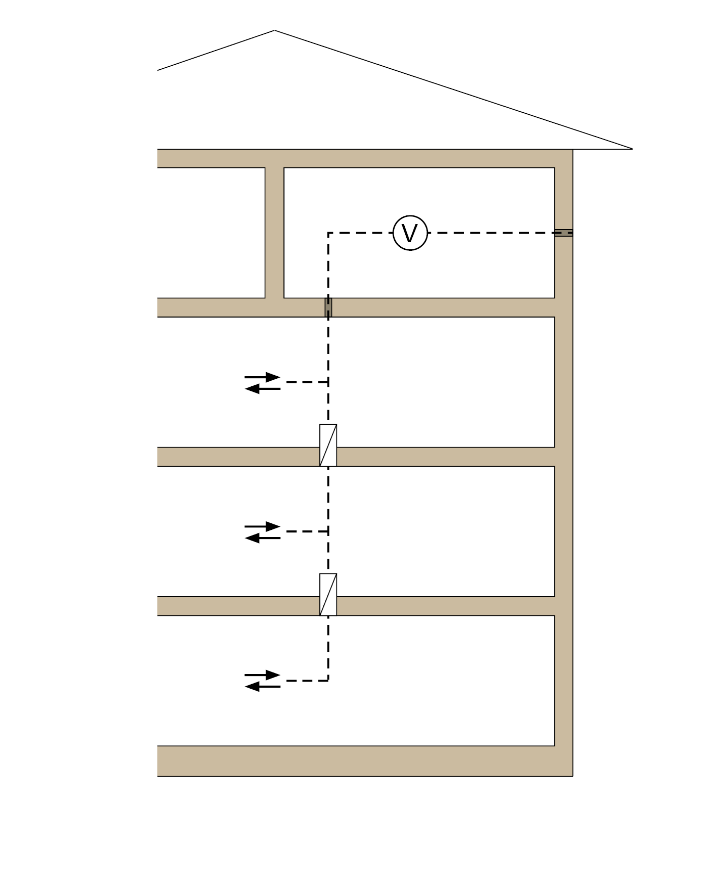

 | Centrale de ventilation, peut aussi être installée à d'autres étages; conduits voir section 6.4.4
 | Conduit sans résistance au feu
 | Ouverture d'amenée d'air/d'évacuation d'air
 | Ventilateur
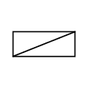 | Clapet coupe-feu

Illustration 1.2: Solution de gaines
Clapets coupe-feu aux traversées de parois de gaines résistantes au feu
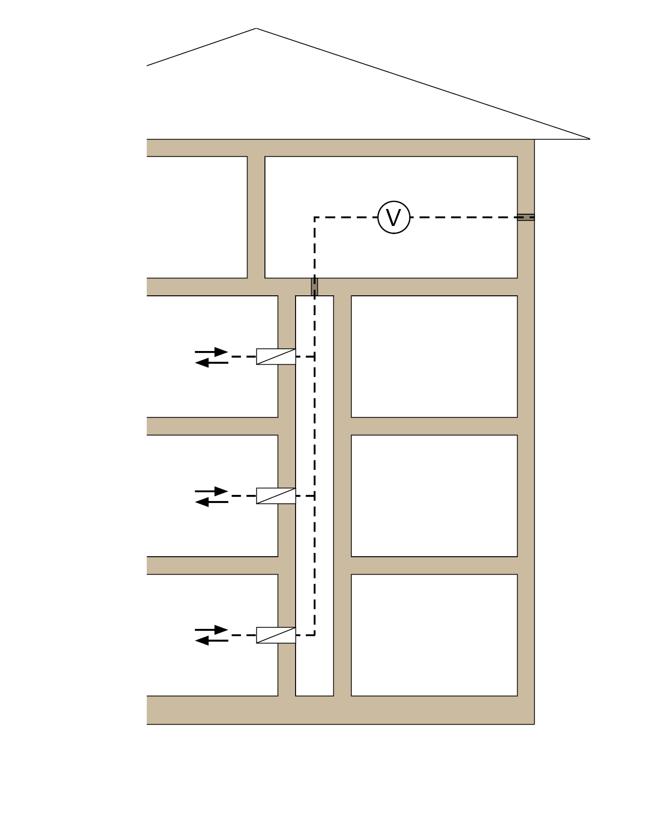

Centrale de ventilation, peut également être installée sur d'autres étages; Conduits, voir section 6.4.4

Conduit sans résistance au feu
Ouverture d'amenée d'air/d'évacuation d'air
Ventilateur
Clapet coupe-feu

Les dispositions suivantes sont autorisées:

1) gaine résistante au feu constituée de parois de la classe de résistance au feu F30/F60/F90, de matériaux de construction ininflammables par exemple selon la norme DIN 4102, partie 4 ou
2) gaine résistante au feu conformément à la classification L ou
3) conduit d'aération autonome résistant au feu de la classification L30/L60/L90
(gaine = conduit principal conduisant l'air)
et dans tous les cas, des clapets coupe-feu aux dérivations dans les étages, aux traversées de la gaine ou aux points de raccordement du conduit d'aération.
concernant 1) La gaine constituée d'éléments de construction F forme, sur le plan de la protection incendie, une section autonome du bâtiment, dans laquelle d'autres installations sont aussi autorisées. Ces installations peuvent aussi être réalisées en matériaux de construction inflammables ou conduire des fluides inflammables, si toutes les entrées et sorties des conduits d'aération (donc aussi vers la centrale de ventilation) sont protégées par des clapets coupe-feu classés EI 30/60/90(v_{e}h_{o} i↔o)-S (voir aussi section 5.1.4). Les portes d'accès aux gaines doivent présenter la même capacité de résistance au feu (par exemple, T30/T60/T90) que les parois des gaines et être en outre étanches à la fumée vers les issues de secours nécessaires.
concernant 2) La gaine selon la classification L n'admet, à côté des conduits d'aération, que des installations ininflammables avec des fluides ininflammables jusqu'à 110 °C (voir aussi section 5.1.5). Une séparation coupe-feu n'est pas nécessaire entre la gaine et la centrale de ventilation.
concernant 3) Seuls des équipements d'installations de ventilation et des conduits correspondants peuvent être posés dans les conduits d'aération eux-mêmes.
Illustration 1.3: Installations de ventilation à conduits principaux séparés et conduits d'air extérieur ou d'évacuation d'air vicié séparés, sans dispositifs coupe-feu

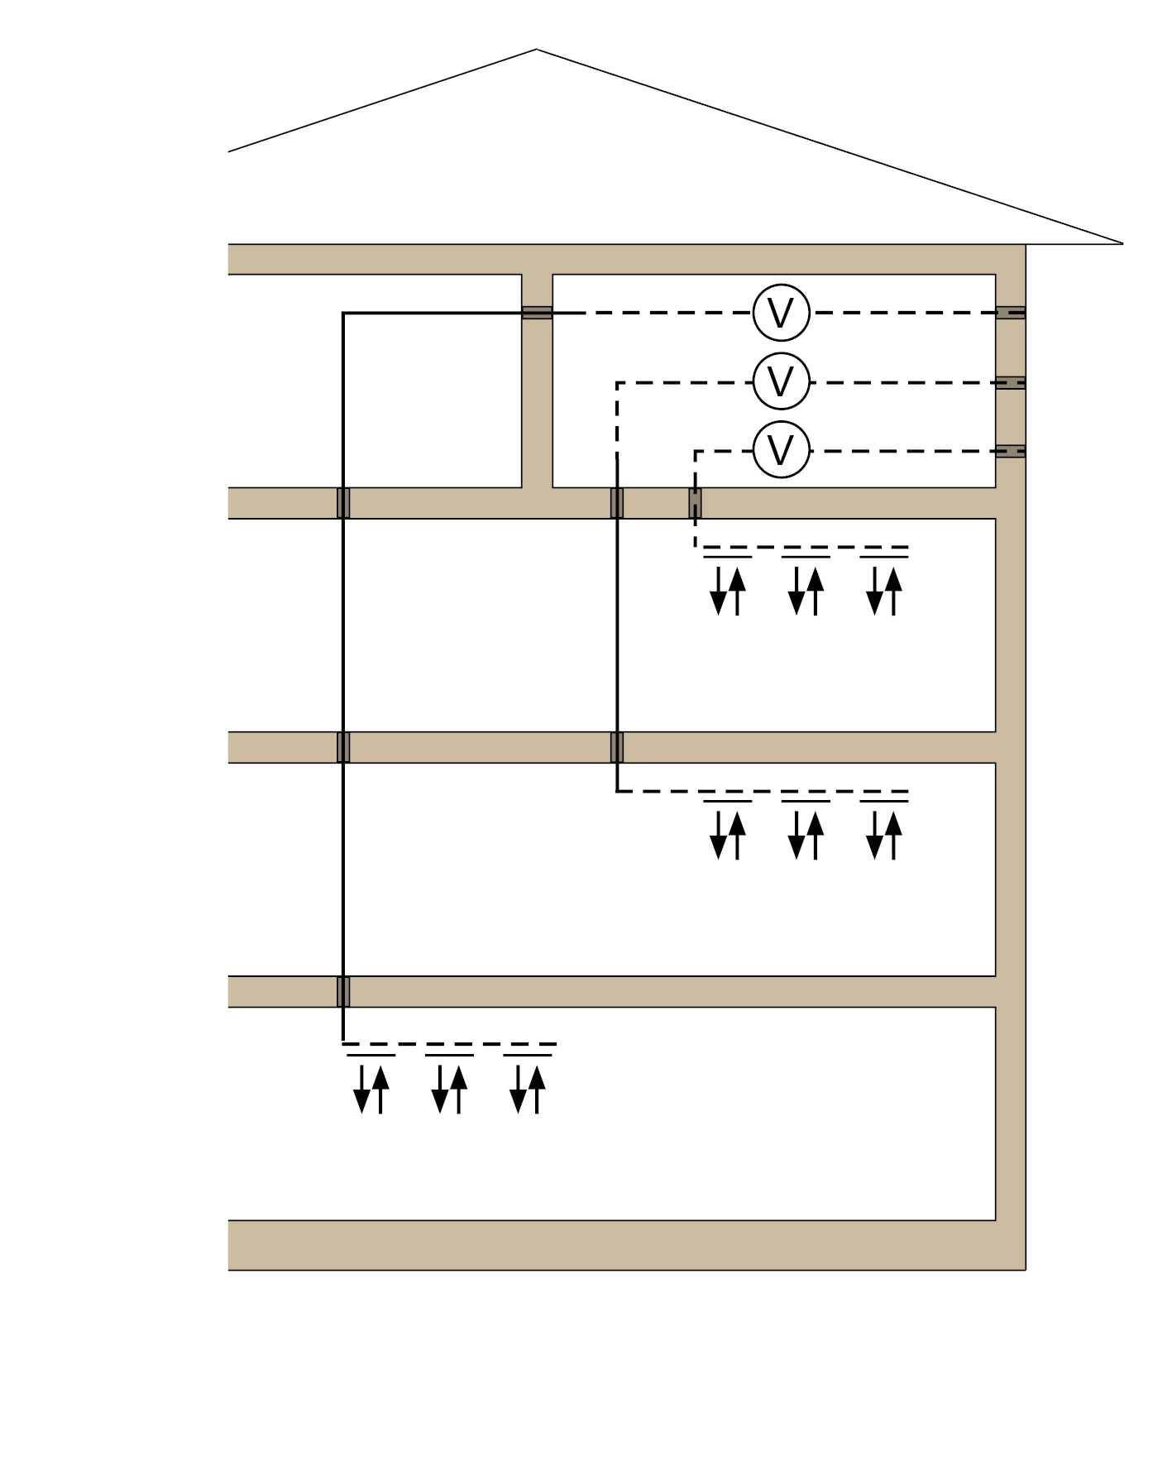

 | Centrale de ventilation, peut aussi être installée à d'autres étages; conduits voir section 6.4.4
 | Conduit sans résistance au feu
 | Ouverture d'amenée d'air/d'évacuation d'air Conduit avec résistance au feu1)
 | Ouverture d'amenée d'air/d'évacuation d'air
 | Ventilateur

1) La résistance au feu des conduits doit aussi être assurée dans les traversées des plafonds ou des murs.

Illustration 1.4: Installations de ventilation à conduits principaux séparés et conduit commun d'air extérieur ou d'évacuation d'air vicié, avec pare-fumée

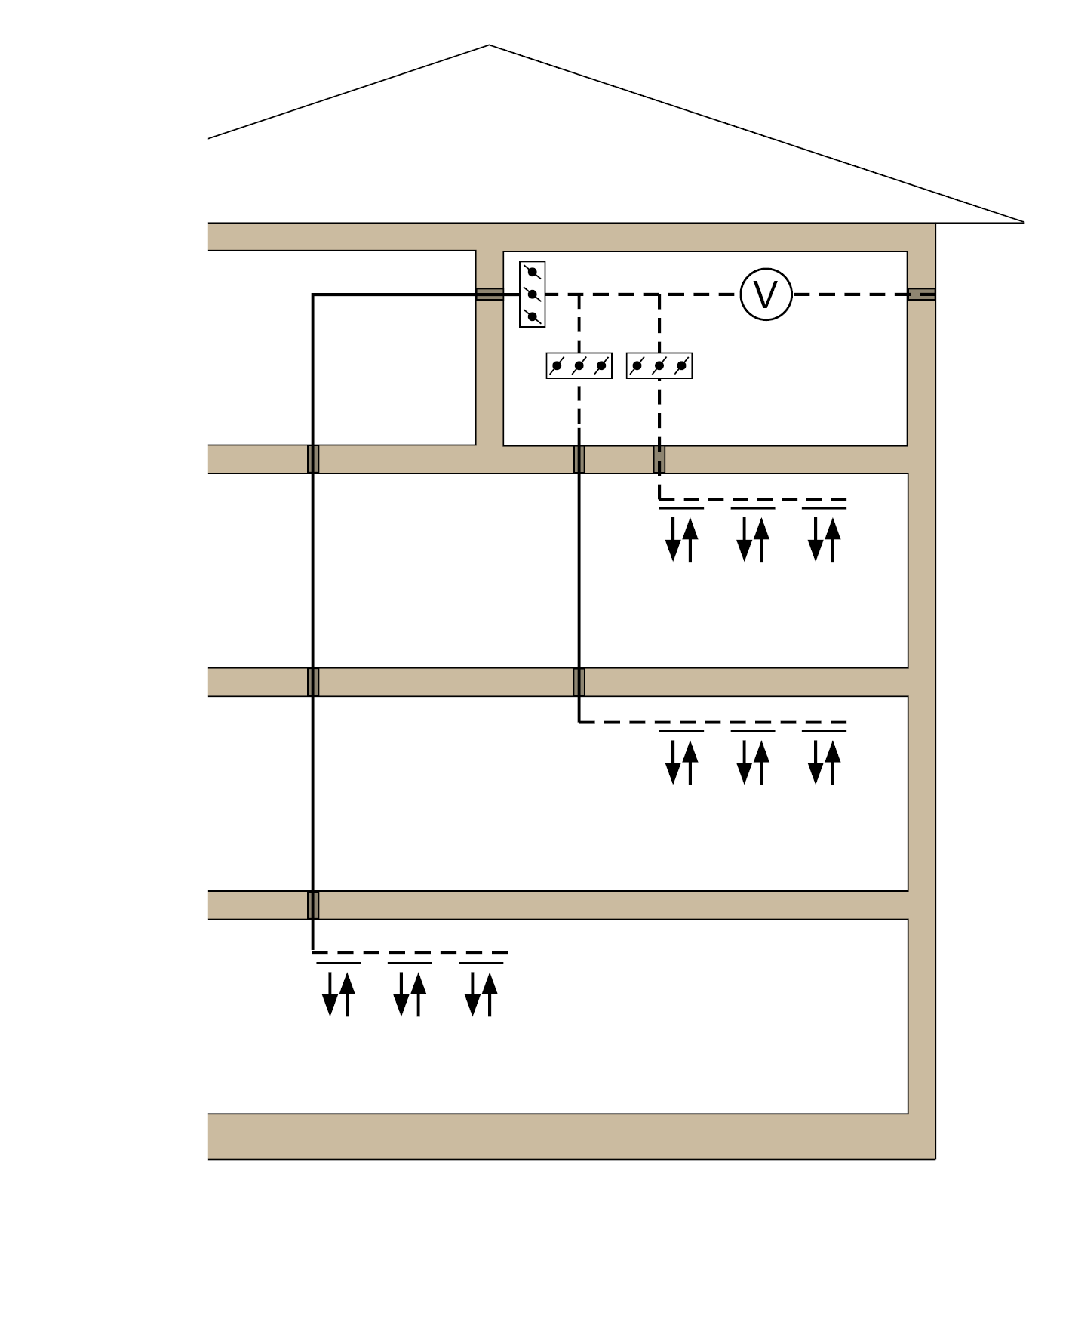

 | Centrale de ventilation, peut aussi être installée à d'autres étages; conduits voir section 6.4.4
 | Conduit sans résistance au feu
 | Ouverture d'amenée d'air/d'évacuation d'air Conduit avec résistance au feu1)
 | Ouverture d'amenée d'air/d'évacuation d'air
 | Ventilateur
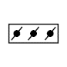 | Clapets coupe-feu dotés de dispositifs de détection de fumée ou de clapets pare-fumée

1) La résistance au feu des conduits doit aussi être assurée dans les traversées des plafonds ou des murs.

Passage de conduits d'aération horizontaux à travers des cloisons coupe-feu soumises à des exigences de résistance au feu
Les solutions présentées dans les figures 1.1 à 1.4 sont aussi valables pour des installations de ventilation, à l'exception des installations de ventilation selon la norme DIN 18017-3:2009-09, avec des conduits posés horizontalement traversant des cloisons coupe-feu résistantes au feu, en conséquence.

Les figures 1.1 à 1.4 doivent être utilisées, dans ces cas, comme des coupes horizontales à travers le bâtiment.
Les figures 3.1 et 3.2 présentent les règles du passage de conduits à travers des cloisons résistantes au feu de couloirs nécessaires.

Protection incendie dans les combles
Si des conduits d'aération traversent des combles, il faut, au passage d'une dalle, entre le dernier étage et les combles, soumise à une exigence de résistance au feu
  - utiliser des dispositifs coupe-feu (figure 2.1),
  - habiller les éléments de l'installation de ventilation dans les combles avec un revêtement résistant au feu (jusqu'au-dessus de la couverture de la toiture pour les conduits qui débouchent à l'air libre) ou
  - prévoir des conduits d'aération qui soient eux-mêmes résistants au feu.

Illustration 2.1: Solution de cloisons étanches

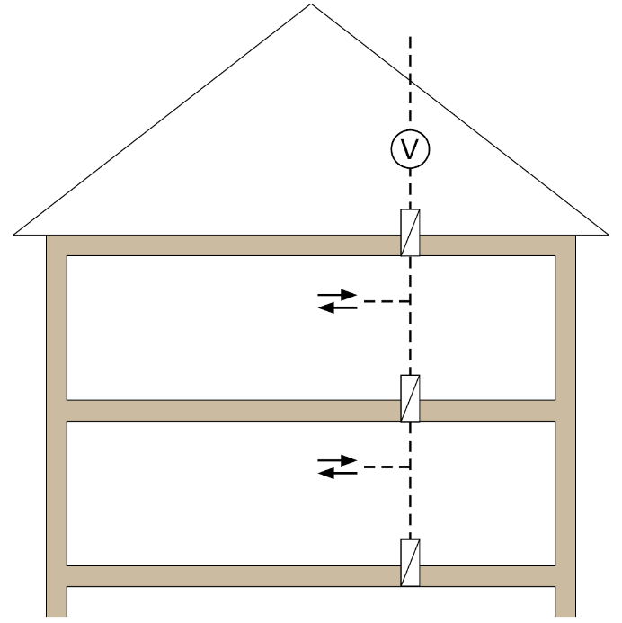

Conduit sans résistance au feu
Ouverture d'amenée d'air/d'évacuation d'air
Ventilateur
Clapet coupe-feu

Illustration 2.2: Solution de gaines
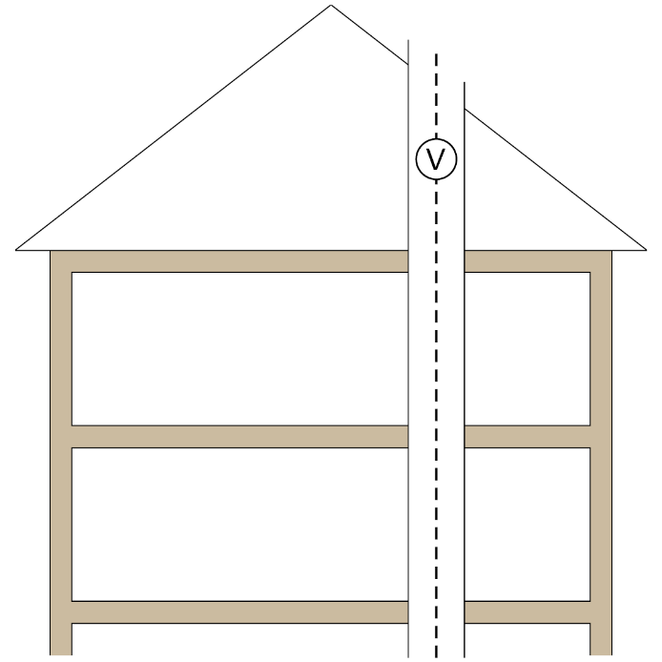

 | Conduit sans résistance au feu
 | Ouverture d'amenée d'air/d'évacuation d'air
 | Ventilateur
 | Habillage résistant au feu

Pose de conduits à travers des cloisons coupe-feu de couloirs nécessaires soumises à des exigences de résistance au feu

Illustration 3.1: Couloir nécessaire sans ventilation

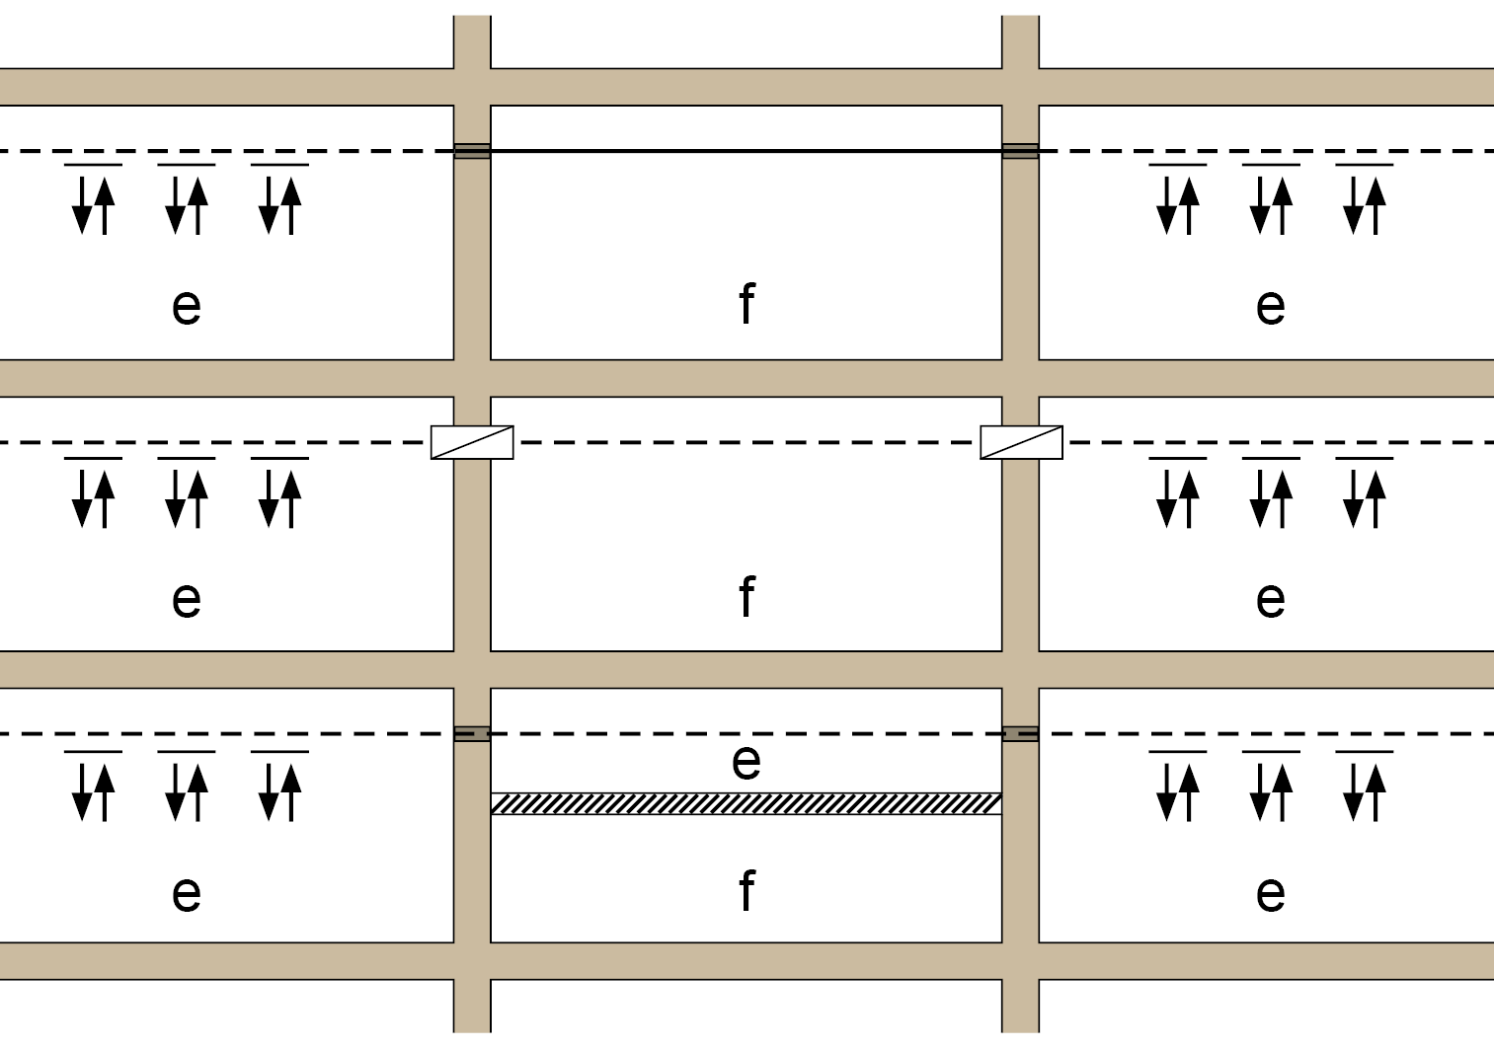

f | Couloir nécessaire
e | Zones séparées de f par des dispositifs coupe-feu
 | Conduit sans résistance au feu
 | Conduit avec résistance au feu; dans des couloirs à cloisons ignifuges, voir conduits en tôle d'acier, section 4 de la directive1)
 | Ouverture d'amenée d'air/d'évacuation d'air
 | Clapet coupe-feu
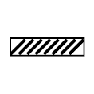 | Plafond résistant au feu de manière conforme avec sollicitation par en haut et en bas; le plafond isole totalement le conduit contre l'intérieur de la section coupe-feu ou les issues de secours

1) La résistance au feu des conduits doit aussi être assurée dans les traversées des plafonds ou des murs.

Illustration 3.2: couloir nécessaire ventilé

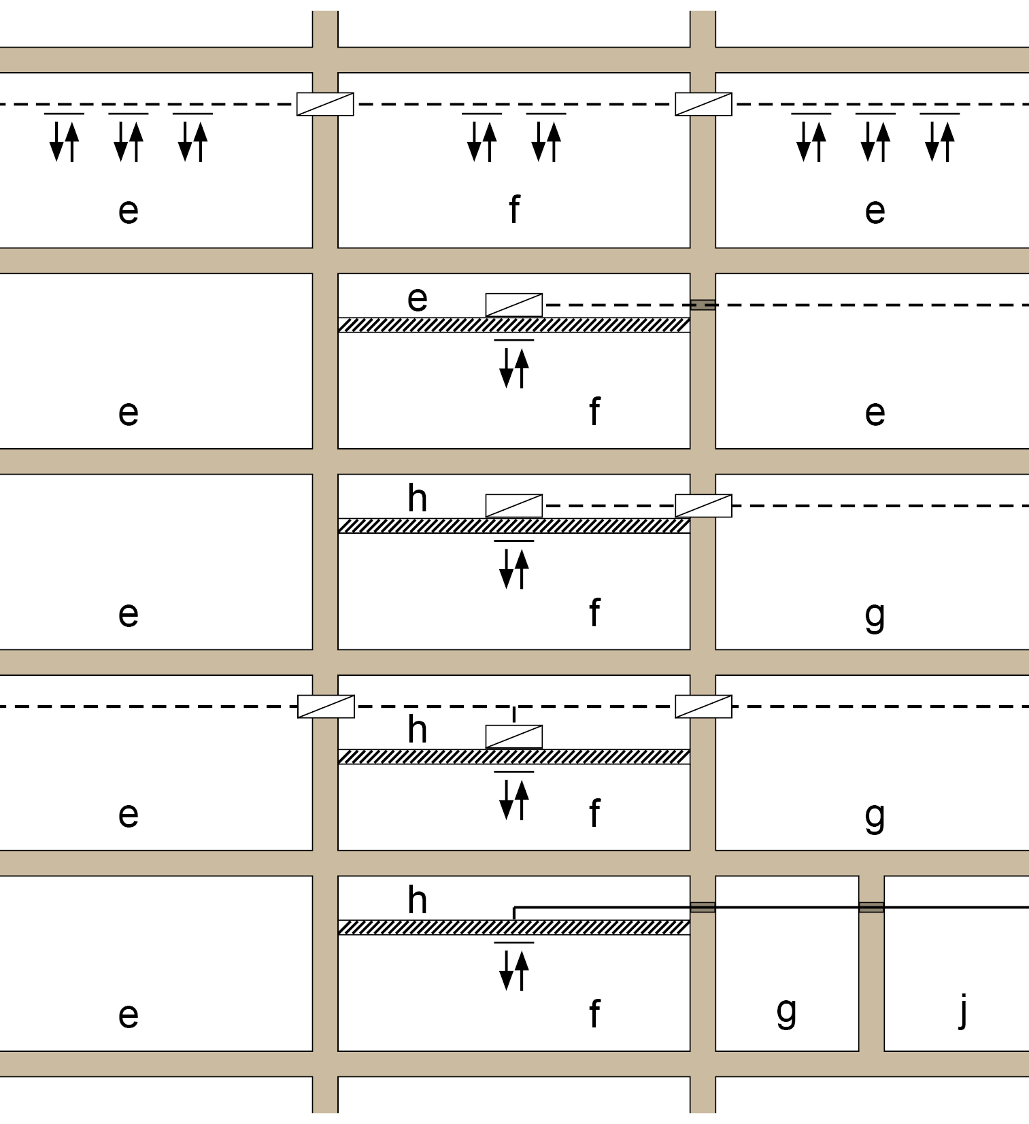

f | Couloir nécessaire
e, g, h, j | Zones séparées de f et entre elles par des dispositifs coupe-feu
 | Conduit sans résistance au feu
 | Conduit avec résistance au feu; dans des couloirs à cloisons ignifuges, voir conduits en tôle d'acier, section 4 de la directive1)
 | Ouverture d'amenée d'air/d'évacuation d'air
 | Clapet coupe-feu
Clapet coupe-feu
Faux-plafond résistant au feu avec sollicitation par en haut et en bas; le faux-plafond isole totalement le conduit contre l'intérieur de la section coupe-feu ou les issues de secours
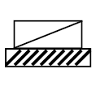 | Clapet coupe-feu à monter dans des faux-plafonds résistants au feu

1) La résistance au feu des conduits doit aussi être assurée dans les traversées des plafonds ou des murs.

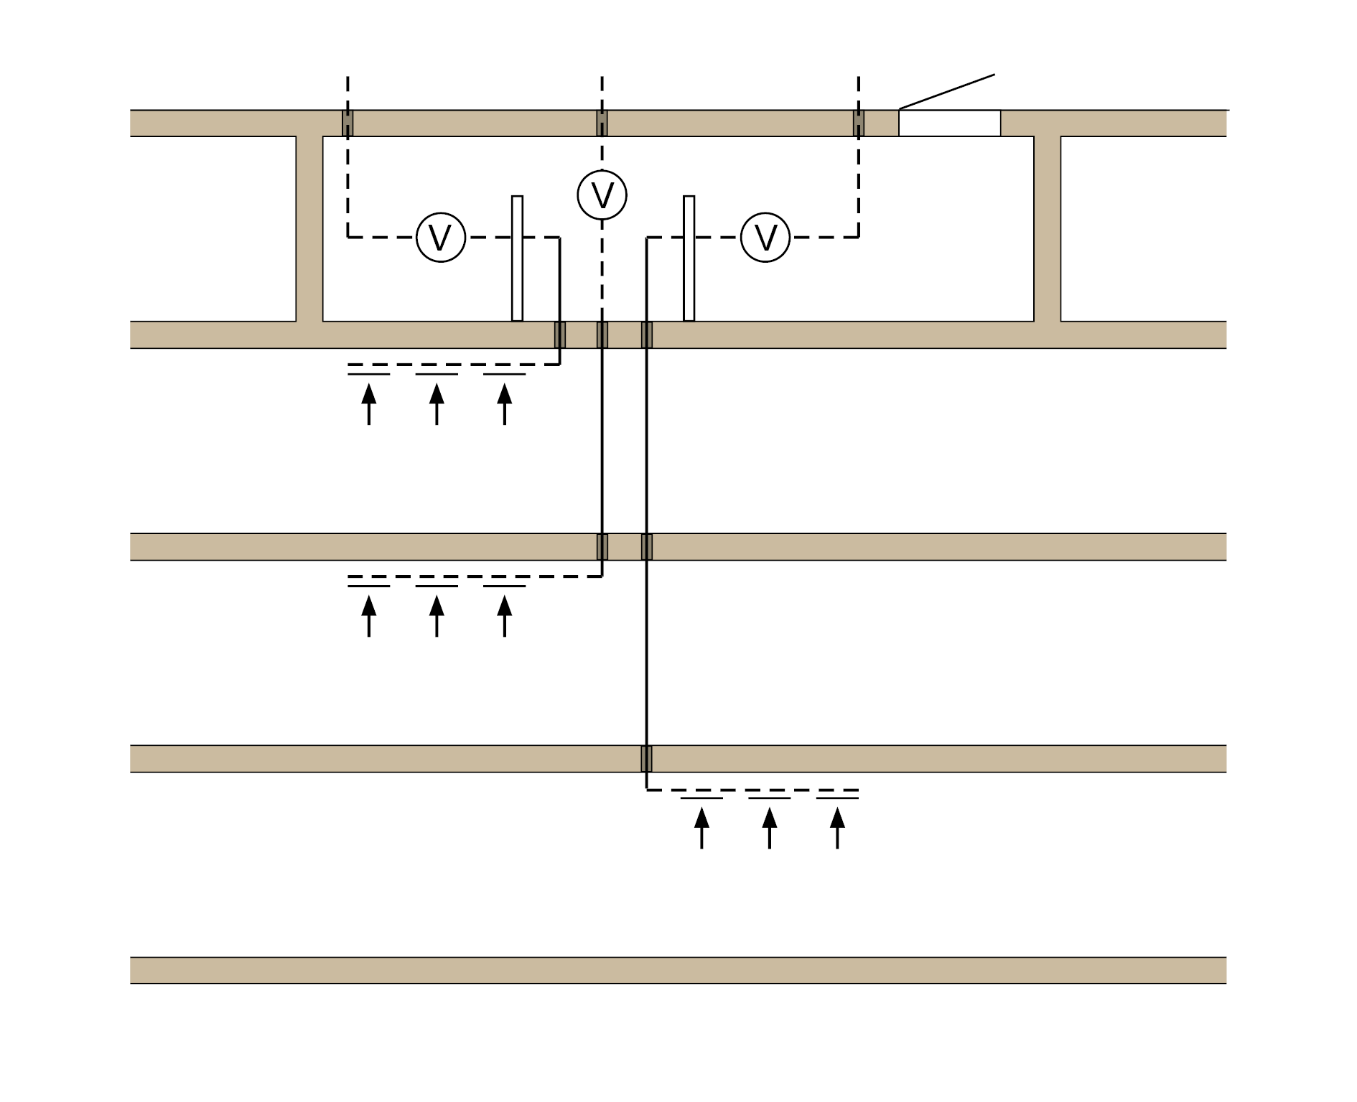
Installations de ventilation avec des conduits et des ventilateurs constitués de matériaux de construction inflammables sans dispositifs coupe-feu (voir aussi sections 5.1.1 et 6.4.4)
Centrale de ventilation
Dispositif d’extraction de fumée
(section libre ≥ 2,5 AH)
La couche de protection contre le rayonnement d'une épaisseur

 | Conduit sans résistance au feu, constitué de matériaux de construction difficilement inflammables Ouverture d’évacuation d'air Ventilateur
 | Conduit avec résistance au feu (conduit d'aération résistant au feu avec coque intérieure inflammable)1)
 | Ouverture d'évacuation d'air
 | Ventilateur
AH | section intérieure du plus grand conduit individuel

1) La résistance au feu des conduits doit aussi être assurée dans les traversées des plafonds ou des murs.

Limitation de l'incidence des forces à travers des conduits d'aération dans des éléments de construction du bâtiment par des coudes et des déformations, en cas d'incendie (voir aussi section 5.2.1.1)

Illustration 5.1: Limitation de l'incidence des forces avec déformation du conduit
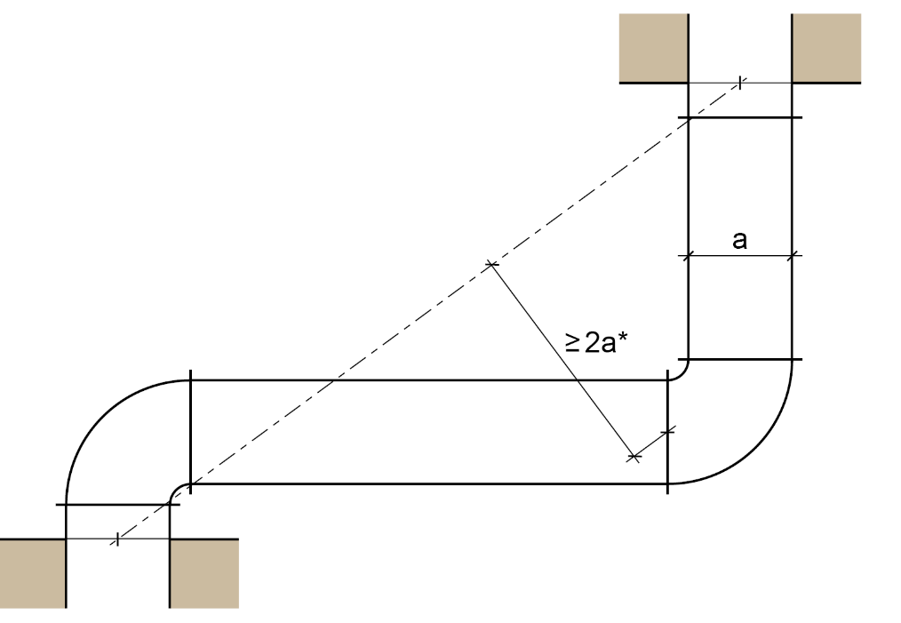

Illustration 5.2: Limitation de l'incidence des forces avec coude
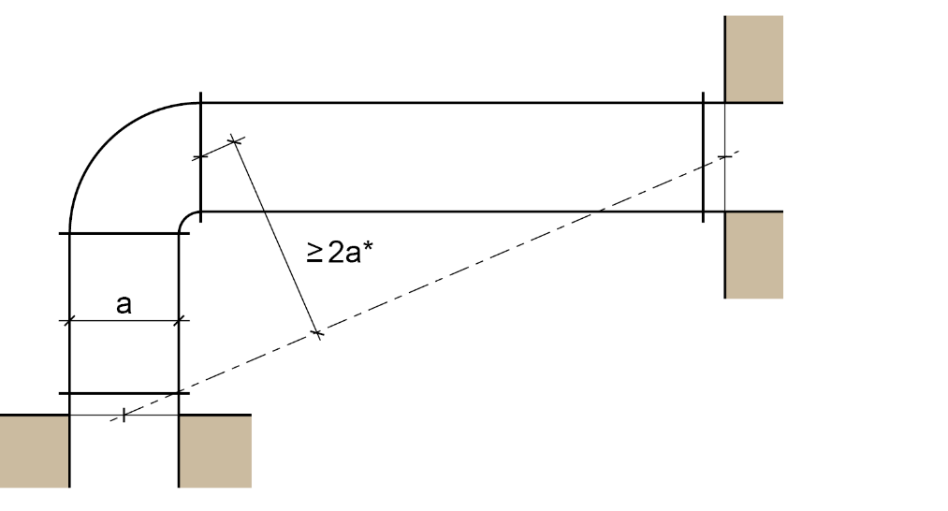

a | Longueur d'arête du canal d'aération ou diamètre du conduit d'aération
* | On considère le point de raccordement le plus éloigné entre coude et conduit.

Exemple de représentation de coudes et de déformations qui absorbent les modifications de longueur intervenant dans les conduits d'aération suite à des déformations du conduit, par exemple, par des flambages

Installations de ventilation pour des utilisations particulières

Illustration 6.1: Installations de ventilation pour l'aération et la ventilation de logements ou d'unités d'exploitation fermées de 200 m² maximum

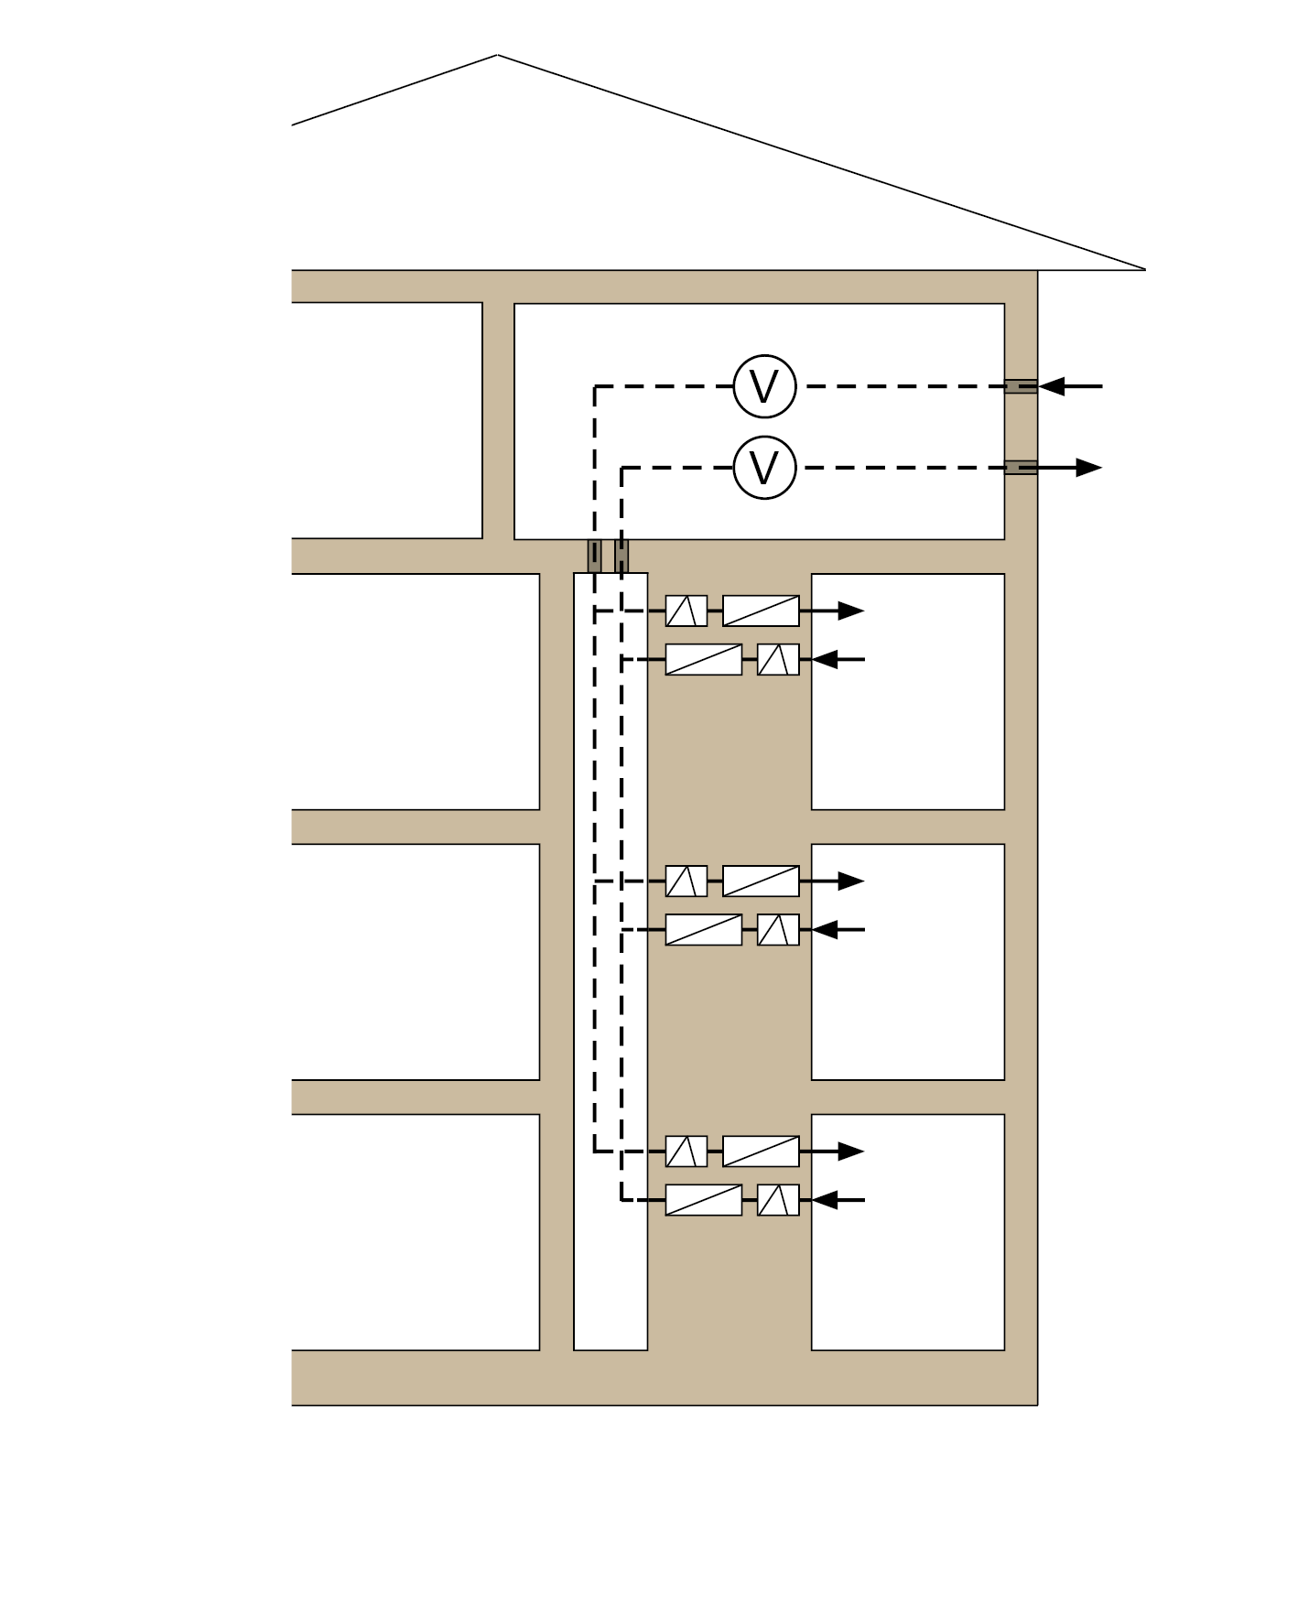 | Centrale de ventilation, peut également être installée à d'autres  étages; Conduits (voir section 6.4.4)
 | Conduit sans résistance au feu
 | Ouverture d'amenée d'air/d'évacuation d'air
 | Ventilateur
 | Clapet coupe-feu
 | Dispositif de blocage de fumée

Illustration 6.2: Exemple de solution de cloisons étanches pour installations de ventilation selon la norme DIN 18017- 3:2009-09
section maximale de raccordement des dispositifs coupe-feu: 350 cm²
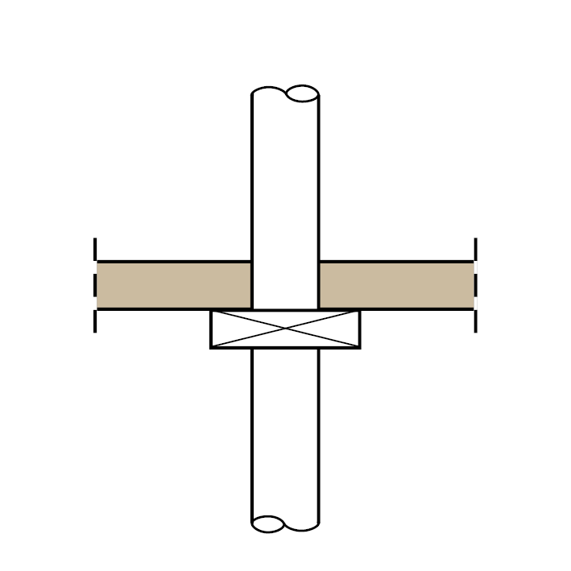
conduit principale d’acheminement d’air fabriqué en matériaux de construction incombustibles
ininflammables
La section transversale des dispositif coupe-feu (section de raccordement) max. 350 cm²

6.3: Solution de gaines pour installations de ventilation selon la norme DIN 18017-3:2009-09

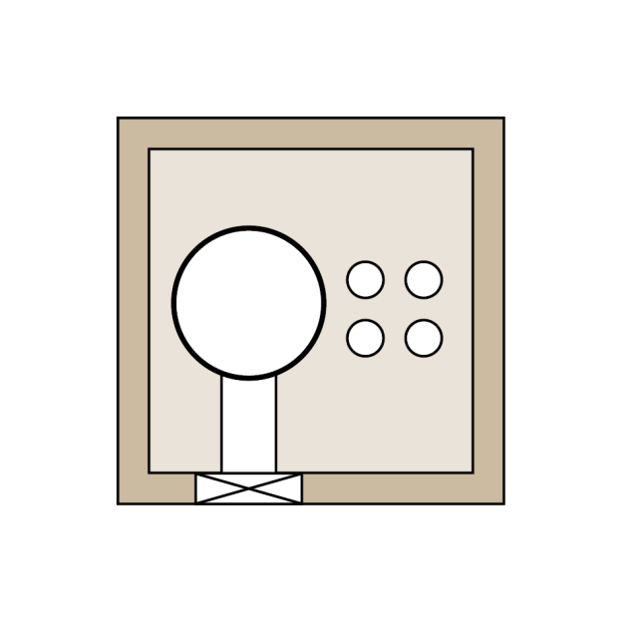
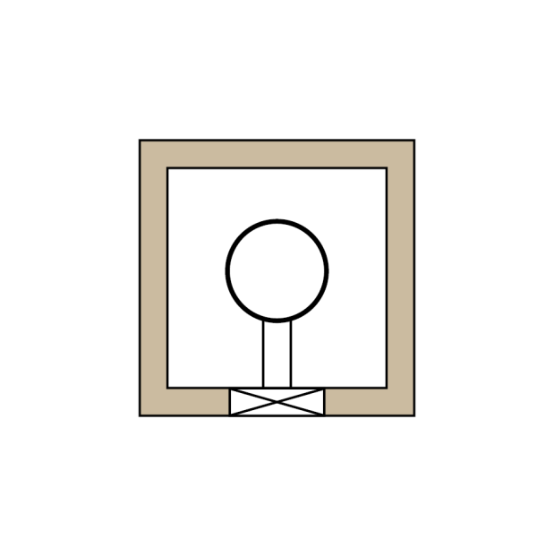
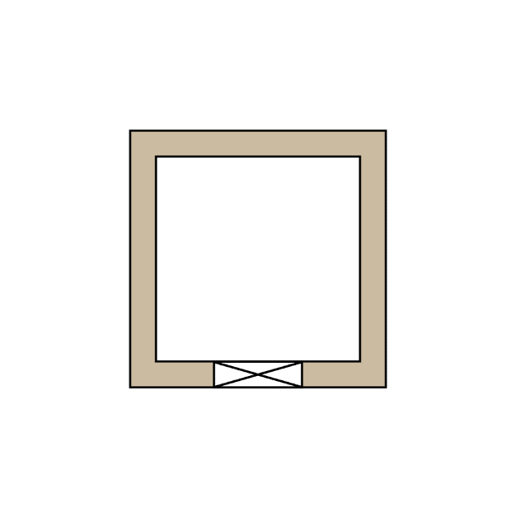
Gaine
Conduit principal
Scellement au mortier
100 mm min
Dispositif coupe-feu
Conduite de raccordement
Autres installations
Conduit principal
Dispositif coupe-feu
Conduite de raccordement
Gaine
Gaine/conduit principal
Dispositif coupe-feu

 | Image 6.3.1 | Image 6.3.2 | Image 6.3.3
Gaine: | - F30/F60/F90 ou L30/L60/L90  - Section transversale maximale 1000 cm² | - F30/F60/F90 ou L30/L60/L90  - Section transversale maximale 1000 cm2 | - F30/F60/F90 ou L30/L60/L90  - section transversale quelconque, également > 1 000 cm²  - Scellement au mortier de la section libre de la gaine au moins 100 mm d'épaisseur
Conduit principal: | - Gaine = Conduit principal | - Section sans limitation, en respectant la section de gaine autorisée,  - Tôle en acier | - Section transversale maximale 1000 cm²,  - Tôle en acier
Dispositif coupe-feu: | - Essentiellement en matériaux de construction incombustibles,  - Section transversale maximale 350 cm2 | - Essentiellement en matériaux de construction incombustibles,  - Section transversale maximale 350 cm2 | - Matériaux de construction inflammables également autorisés pour des éléments importants du dispositif coupe-feu,  - Section transversale maximale 350 cm2
Conduite de raccordement: | ---- | - En matériaux de construction ininflammables | - En matériaux de construction ininflammables
Autres installations | - Interdit | - Interdit | - Uniquement en matériaux de construction ininflammables et  - uniquement pour des fluides ininflammables

Notifiée conformément à la directive (UE) 2015/1535 du Parlement européen et du Conseil du 9 septembre 2015 prévoyant une procédure d’information dans le domaine d’information dans le domaine des réglementations techniques et des règles relatives aux services de la société de l’information (JO L 241 du 17.9.2015, p. 1).
Selon le droit du Land; concernant la règle administrative type relative aux clauses techniques de construction (MVV TB) dans la version actuellement en vigueur, voir publications de l'Institut allemand des techniques de construction, distribution: http://www.dibt.de

